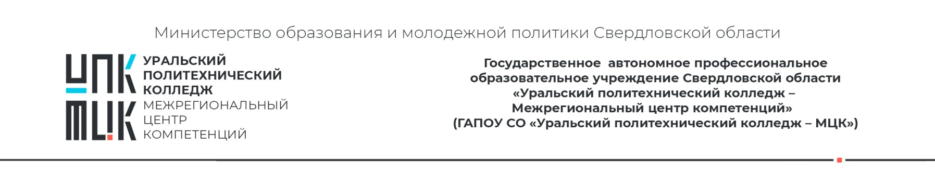

ПРОТОКОЛ
г. Екатеринбург
00.00.0000 | №
заголовок

Председатель - Фамилия И.О.
Секретарь - Фамилия И.О.
Присутствовали: инициалы, фамилии членов коллегиального органа или лиц присутствующих на заседании (допускается составление отдельного списка лиц в алфавитном порядке, присутствующих на заседании)

Повестка дня:
1. О… Докладчик…
2. Об… Докладчик…

СЛУШАЛИ:
Фамилия И.О. (в родительном падеже) содержание доклада.
Фамилия И.О. (в родительном падеже) содержание доклада.
РЕШИЛИ:
1.
2.

Председатель | Подпись | И.О. Фамилия
Секретарь | Подпись | И.О. Фамилия

